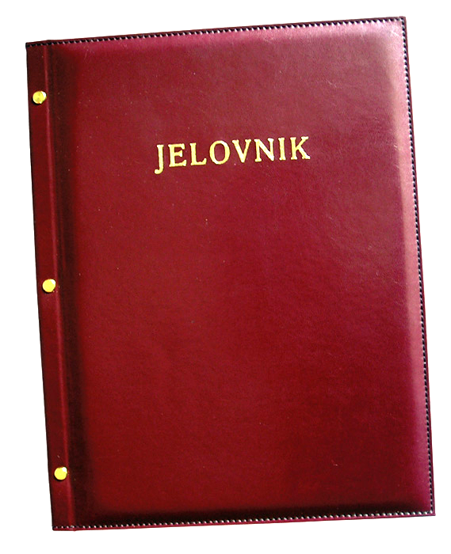
JELOVNIK 2.12.-6.12.2024.
JUTARNJA SMJENA

PONEDJELJAK, 2.12. | Kruh, margo, pekmez, čaj
UTORAK,3.12. | Sendvič, voće
ČETVRTAK, 5.12. | Cornflakes i mlijeko
PETAK, 6.12. | Burek sa sirom i jogurt

DOBAR TEK!

Ravnateljica
Zrinka Šućur, prof.

